教学简讯


第66期
浙江万里学院教务部编 2013年11月

目 录

研究性教学课程观摩系列活动报导
△ 2013年度研究性教学课程观摩系列活动之三十五 ——《广告法规与职业道德》
△ 2013年度研究性教学课程观摩系列活动之三十六 ——《刑事诉讼法》
△ 2013年度研究性教学课程观摩系列活动之三十七 ——《金融法》
△ 2013年度研究性教学课程观摩系列活动之三十八 ——《面向对象程序设计》
△ 2013年度研究性教学课程观摩系列活动之三十九 ——《物流信息管理》

学院专栏
商学院
△ 商学院召开“第二期定向培养特色班”指导教师聘任暨研讨会
△ 金融协会顺利举办“我是未来理财师宣讲会”
△ 会展孵化器成功举办专业企业家与会展学子交流会
法学院
△ 万里法学学子 受聘法院导诉员
文化与传播学院
△ 文传学院进行教学建设项目自查工作
△ 文传学院召开学生教学信息员座谈会
△ 扬州大学人文学院考察组来文传学院交流
设计艺术与建筑学院
△ 校企合作，共育英才――设计学院与新联康（中国）有限公司宁波分公司签约共建人才培养基地
外语学院
△ 北京日本学研究中心施建军教授莅临外语学院做精彩讲座
△ 宁波市外办主任孔玮玮来外语学院做“国际形势和中国外交”讲座
生物与环境学院
△ 生环学院召开教学建设项目检查会议
△ 校教务部领导莅临生环学院指导期中教学检查工作
电子信息学院
△ 电信学子喜获2013电子设计竞赛国家二等奖
计算机与信息学院
△ 计信学院召开国家级大学生创新创业训练计划项目中期检查会议
现代物流学院
△ 创新驱动 综合改革——陈厥祥书记到物流学院调研
△ 中国机械工程学会物流工程分会第九届二次理事（扩大）会议暨物流工程技术发展高端研讨会在我校隆重举行
△ 物流学院举行工程硕士（物流工程领域）学位论文预审核评议会
△ 英国皇家物流与运输学会Carvalho女士到物流学院考察交流
基础学院
△ 教务部丁亚军副部长一行前来基础学院进行期中教学检查
研究性教学课程观摩系列活动报导

2013年度研究性教学课程观摩系列活动之三十五
——《广告法规与职业道德》

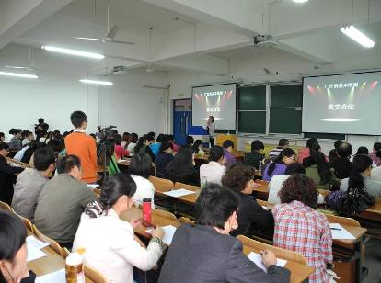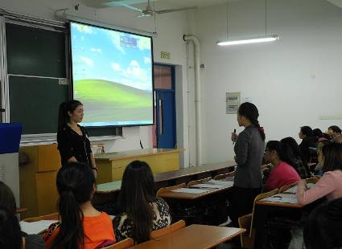
10月23日下午，由文化与传播学院承办的《广告法规与职业道德》课程研究性教学观摩活动在53503如期开讲。主讲教师庞燕老师为2010级广告学专业学生奉献了一堂精彩纷呈的广告“规则”研讨课，莅临观摩的有学校领导、教务部领导、校教学督导和来自全校各个学院的专业教师。
《广告法规与职业道德》观摩课最大的亮点是自主探究和角色扮演。一方面让学生根据既定的讨论议题自行编剧、自行导演、自行录播沙龙节目，另一方面，让学生扮演不同身份的人，从不同立场、不同视角来自主反思广告从业者的法律规范和道德底线。
课上，庞燕老师介绍了本次研讨课研讨题目的设计背景与来源，研讨主题的内容与要求等情况。本次汇报的内容主题有两个：一是“关于比较广告的规定”，二是“法律中未成年人在广告中使用的相关规定”。要求各小组采用访谈法、视频拍摄法记录小组研讨的成果。随后进入正式的研讨，课堂中共有两个小组进行了汇报，第一小组的选题是“关于比较广告的规定”，整个视频从内容上看知识体系较为完整，思路清晰，形式上来看主持人落落大方，协调得当，小组成员准备充分，积极发言，其中有自己观点的表达，也有对立观点的博弈。第二组分享的是《十八禁不禁》访谈节目，探讨的是广告中使用未成年人形象的问题，小组经过提前精心策划，小组成员分别扮演儿童教育专家、律师和作家等较色，站在他们的视角来反观未成年人形象在广告中的运用，以幽默、创新的形式探讨广告中应该如何对待未成年人这个特殊的群体的问题。内容充实、案例详实，形式创新、幽默风趣。两个作品都赢得了在座老师和学生的肯定，教室里不时地响起热烈的掌声，听课现场气氛热烈，互动、点评有序进行。在教师点评中，庞老师对同学们的学习成果和积极参与的热情给予充分的肯定，并指出在以后的学习中应该挖掘问题的深度和宽度，提高研究的质量。
在说课环节，庞燕老师主要从课程定位与培养目标、课程内容设计、评价方式以及教学资源四个方面进行了归纳与总结。庞老师认为从广告学专业课程开设特点、广告专业毕业生就业需要和社会对于广告人才的职业素养期望来看，《广告法规与职业道德》课程作为专业核心课程来开设十分必要。基于这一思想，课程组对该课程进行了全方位的设计，课程整体内容的整合和设计遵循开放、互动、创造性等原则，小班研讨的组织方式以创新、兴趣、内化为根本目的，整门课程教学综合运用辩论式、沙龙式、情景模拟式、研究式、参观式、创作式等教学形式，灵活开展合作研究学习。庞燕老师认为在大四阶段如何利用学生掌握的专业技能和提高学生对课程内容的兴趣度，是能否上好本门课程的突破口，也是提高其专业素养的关键因素。同时，庞老师提出的学生自评与他评相结合的评价方式创新也成为多元化教学评价体系中的亮点。最后，庞老师向我们展示了课程和教学资源建设、使用的情况。
课后，文传学院教学督导组长周兴华教授对本次观摩课程给予了高度评价，认为庞燕老师授课与说课，无论是知识的传授，还是职业素养的训练，都非常到位，是一堂非常成功的示范课。

2013年度研究性教学课程观摩系列活动之三十六
——《刑事诉讼法》

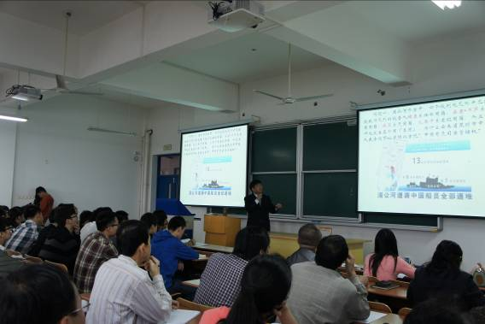
11月31日上午9点50分，法学院研究性教学课程观摩活动——《刑事诉讼法》课程公开观摩活动如期举行，法学院戎百全老师凭着多年教学经验和对学生那种认真负责的态度，展示了课堂教学的风貌，为广大参加观摩的师生带来了一堂大雅之课。
戎百全老师在课堂上讲授了“刑事诉讼法”课程中重要的制度——管辖与回避制度中立案管辖制度。戎老师在授课过程中，以问题引入授课的主题，运用现实生活中的中外既典型又通识的案例，深入浅出，解读了刑事诉讼中的管辖与回避的含义、管辖与回避的联系、我国刑事管辖权与管辖分工的关系、我国刑事管辖的体系及确定刑事管辖的基本原则，立案管辖的具体法律规定等内容。多媒体课件内容丰富、图文并茂、特具动态，很好地体现了课堂教学的内容精义，能够有效地引导学生的听课思路，理清课堂教学的知识点，加上戎百全老师的幽默语言和生动神态，学生们听课全神贯注，并进行自然的回应。整堂课程教学一气呵成，娴熟流畅，达到了良好的效果。通过本次观摩，老师们表示，对于法学教学方法有了进一步的深刻体会，通过观摩，对不断提高自己的教学能力与水平、提升自己的教学技能，以保证教学质量、完成教学目标的实现不无益处。
说课环节，戎百全老师根据人才培养的定位，明确指出了课程教学的多层次目标，体现了课程改革整合的内容体系、多元化的教学方式方法、充足的教学准备和教学资源、客观可操作性的课程评价指标，较好地体现了合作、研究性课堂教学的特点。

2013年度研究性教学课程观摩系列活动之三十七
——《金融法》

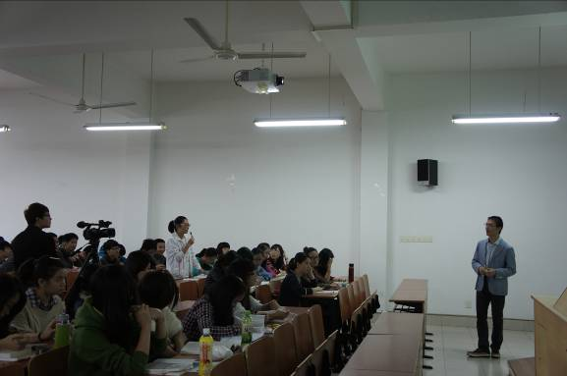
11月1日上午8点，研究性教学课程观摩活动在53203教室继续开讲。本次教学观摩活动由法学院鲁勇睿老师主讲《金融法》课程，课程采取讲授形式为师生呈现了“证券发行法律制度的起源与演变”的主题内容。法学院以及来自其他二级学院和部门的领导与教师参与了本次观摩活动。
在授课环节，鲁勇睿老师分别通过“民国十年交易所倒闭风潮”、“1720年英国南海泡沫事件”以及“美国1933年证券立法简史”等三个法律事例对证券发行管制的原因、证券发行审核制向注册制转变以及发行保荐人制度的设计思想等三部分课程内容进行了阐述和分析。通过长镜头式的历史聚焦，鲁老师对证券发行制度溯本清源，并通过巧妙的设问引导学生就证券发行中信息不对称问题的特点、解决模式以及立法对策进行了层层深入地思考。课堂讲授过程中，主题鲜明、层次清晰、师生围绕主题展开了有效互动，展现了社会科学专业中研究性课程学习的思维特征与逻辑特色。
在说课环节，鲁勇睿老师就《金融法》课程的课程定位、课程团队、课程改革的思路、组织形式、内容设计、教学资源、教学方法以及教学成果进行了较为系统的介绍。根据介绍，课程从内容、组织形式和教学方法上都重在突出法学思维的层次和逻辑，强调利用金融法律案例和事件来解说法律制度内在思想以触发学生掌握学习方法的重要性。鲁老师还特别引用哈佛大学桑德尔教授的话突出了该课程设计的主要思路：“学习的本质，不在于记住哪些知识，而在于它触发了你的思考”。
课程观摩活动结束后，参与课程的师生活动报以热烈的掌声，听取课程的领导和教师纷纷对鲁勇睿老师的课程教学给予了积极评价。

2013年度研究性教学课程观摩系列活动之三十八
——《面向对象程序设计》

11月6日下午，《面向对象程序设计》研究性教学课程观摩活动在1号教学楼411多媒体教室准时进行。本次观摩课程为电子信息学院专业基础课，由李国胜老师主讲，授课对象为通信工程123班学生，来自兄弟学院的一线老师、学校督导和各机关老师共计60人参加。
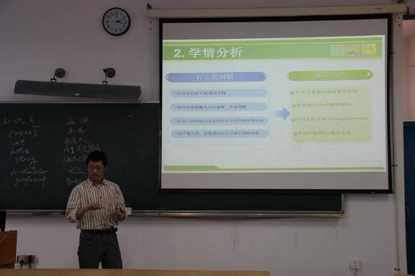
在研讨环节，李国胜老师简单回顾了《面向对象程序设计》第一个模块--基础程序设计模块的三讲主要内容，重点让学生复习了美国麻省理工大学面向对象的app设计工具appInventor的使用方法。然后第一组同学上台讲解和演示了他们综合利用模块一的cavans和数据类型的知识所设计的基于平板电脑的应用——“基于pad的画板软件”；第二组同学上台讲解和演示了他们综合利用模块一的LocatinoSensor与google map API知识所设计的基于手机的应用——“宁波旅游导航助手”；其间下面的同学和老师对应用中感兴趣地方进行提问和讨论，并对功能的扩展提出了建议。研讨环节在生生互动、师生互动的愉快气氛中达到了高潮，贴近生活、趣味性强的研讨项目及学生搭积木式的程序设计方法极大地调动了听课师生的学习兴趣。
说课环节，李老师根据通信工程专业人才培养目标及往届学生学习本课程中遇到的问题，对课程进行了全新的设计。根据程序开发人员4个层次的职业能力——程序认知、程序调试、程序设计、软件开发的要求，把整个课程分为基础程序设计、面向对象程序设计、开发综合应用3个模块，每个模块的内容和培养的职业能力相对应。根据课程应用性强的特点，在实践教学设计中，采用了4个层次的实践教学安排，分别为“随堂实验、课程设计、兴趣小组、项目实训”。实训环节与中国移动MM学院的手机应用程序设计大赛相结合。在教学方法上采用了“课时集中、随堂实验、模块对接、项目导向、工学结合”等方法来解决学生对面向对象概念的理解以及面向对象思想的转变等课程学习中的普遍问题，从而更好地培养学生的实际动手能力和软件开发能力。
最后李老师还给大家展示了优秀学生的作品和学生实际参与开发的项目，用往届学生的成果来激发当前学生的兴趣，极好地调动了学生的积极性、探索性、成就感。

2013年度研究性教学课程观摩系列活动之三十九
——《物流信息管理》

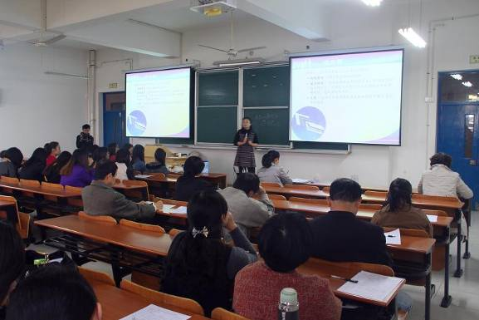
11月15日下午13：30，研究性教学课程观摩活动在53203教室继续开讲。本次教学观摩活动由现代物流学院陈莎莎老师主讲《物流信息管理》课程，课程采取讲授形式，为师生呈现了“物流信息识别与采集技术”的主题内容。现代物流学院以及来自其他二级学院和部门的领导与教师参与了本次观摩活动。
本课程以理论讲授为主，主要包括两个知识点的内容：（1）条形码；（2）RFID技术。在讲授条形码组成、结构、商品条形码的结构、RFID的工作流程的过程中，大量运用动画演示教学手段讲解其原理；使同学们觉得这些概念和原理性的知识，不再难理解，不再枯燥无味，更好地激发学生学习的兴趣，更好地掌握本知识；同时，在二维码和RFID技术的应用讲解中，课程通过视频的教学手段将二维码和RFID技术的应用、未来的发展趋势和前沿资料进行讲解；另外，课程中还讲授到了条形码的诞生、运用条形码能不能分辨出商品原产国、二维码的产生、RFID等知识，在提高学生人文素养的同时拓展了学生的知识面。课程强调学生思维能力以及运用知识解觉问题的能力，整个课程力求将理论知识讲解简单化，明了化，将人文知识融入理论讲解，使学生能够听得懂，会运用。
在说课环节，主要针对该课程定位、课程团队、课程改革的思路和整个课程的设置和评价机制等进行阐述。同时，主要以某章节为例讲授该章节的授课设计思路,其中包括以社会热门“网络购物节，网上购物易，难在仓储”为题打开学生学习本章的兴趣和思路；然后以宁波有名的网站“天天发”代替教材过时的案例网站，接着引出热门事件“中国物流骨干网”引出本章的系统知识架构的课程设计思路。课程体系以理论讲授为主，在讲授过程中力求教学内容不断更新，知识体系实用有效，注重拓展学生的知识面，注重融入人文知识，站在学生的角度思考问题，考虑学生学习的动力，强调锻炼学生思维能力以及运用知识解决问题的能力。

学院专栏

商学院

商学院召开“第二期定向培养特色班”指导教师聘任暨研讨会

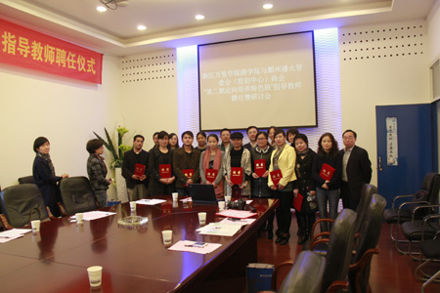
11月21日下午，“第二期定向培养特色班”指导教师聘任暨研讨会在62-206会议室召开。宁波市鄞州投资创业中心招商处企业管理科长汪海云，商学院副院长、党委书记孙琪出席会议并作了重要讲话。各有关企业人力资源部负责人：“定向培养特色班”企业指导教师、校内指导教师、特色班部分学生参加会议。“三实两创”教学中心副主任王金圣主持会议。
孙琪书记充分肯定了特色班的培养工作，感谢鄞州潘火管委会（投资创业中心）商会的指导，在会议上着重指出学生要把理论与实际相结合，对接企业，这对于他们毕业后找工作具有很大的帮助。商院老师领导下有跨专业综合实训模拟公司，进行人力资源管理，模拟销售，营业执照，完成虚拟环境下的企业经营模拟。随着知识结构的完善，学生迫切需要在企业进行锻炼，有了这样的一个渠道，对同学们来说，有了更好的实践和指导；对老师来说，在教学中建立了和学生之间的紧密联系，也可以深入到企业交流学习企业真实运作，对接企业。
王海云科长介绍了潘火街道的构成，由原来的投资创业中心和潘火区块两块区域组成，以产业升级为重点，大力发展城市经济，有着世界五百强企业，外资企业，上市公司，还有创新128，科技基地，智能开发建设平台，创意产业等项目。王科长指出商会和商学院合作已经有一段时间，定向培养特色班也已经是第二届了，希望能有更深入的合作，一直办下去，升华模拟实践。
导师代表宁波启发电子有限公司总裁办主任郑林富发言指出“特色班”为学生提供了很好的平台，学生能参与企业运作的实质性工作，在企业文化熏陶下从不知道做什么到能够独当一面，通过实习能胜任今后的工作，并提高了人际交往沟通能力。对企业来讲学生的稳定性和可塑性强，可以省下人才培养费用，互惠双赢。商学院徐莹副教授感谢企业对学生的倾力付出，学生有了可喜的变化，比如会计系的学生沟通能力大大提升，个性成熟很多。
本次会议为“特色班”的导师颁发了聘书，肯定了他们的辛勤工作，并明确了导师的职责：实习前辅导工作、企业实习指导及总结工作，毕业论文及就业择业指导工作。由于学生在企业中不熟悉业务，可以说是“菜鸟级别”，王主任指出校外导师要多多督促指导。此外，要注重培养学生的精神面貌和工作态度。
指导教师们在会上互动交流，肯定了学生的态度和工作能力，强调学生要有阳光的心态，心态好就会很乐意地完成工作，企业会放心交给他更复杂的工作。但是部分学生刚从学校出来，欠缺一点沟通能力，执行力，主动性和责任性。所以要加强其主动性和积极性的培养，提高沟通能力和创新意识，让他们放手大胆地去做，不要把自己看做学生，而是企业的一份子。
在学生与企业的磨合期难免会磕磕绊绊，碰到许多困难，导师们明确强调对学生不能像在学校中那样手把手，而应该让学生自己摸索，更多地进行理念交流，提高其自学能力和独立性。有企业导师指出有些学生觉得企业对他们的要求太苛刻，工作量太大，需要加班加点，压力很大。这就需要他们摆正自己的位置，对自己有一个良好的定位，不能再把自己放在学生的位置，到了企业，你就得穿正装以示庄重，并且以企业的高要求，严标准来要求自己，经得起考验，守得住寂寞。通过明确自己的职业规划，锻炼良好的工作能力，抓住机会，勇于挑战，跨越困难，成就自我。

金融协会顺利举办“我是未来理财师宣讲会”

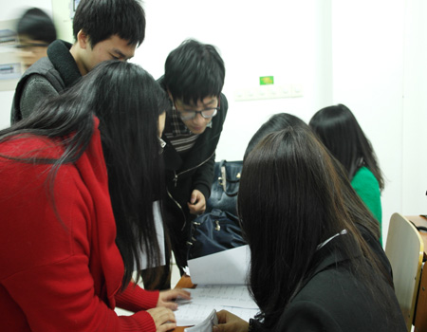
11月25日下午4点整，由商学院金融协会举办的“我是未来理财师宣讲会”在钱湖53501举行。本次宣讲会邀请了金融系系主任张海波老师，金融协会指导老师王海波以及金融专业的陈健、陈静、江彦、李海军老师。
开场，主持人王馨玉同学先安排参赛选手抽签选题，介绍了一下比赛的流程及规则。江彦老师上台讲话，向我们介绍了此次学科竞赛活动举办的意义，让我们大学生学到投资理财的知识，并对此有个科学的认识。他希望让相关金融机构对我们的活动进行点评，从而来普及我们的金融知识。通过学科竞赛这个平台，来增强专业间师生的交流，也能使我们与外界金融机构、人士进行联络，尤其为商学院的学生提供一个锻炼的平台。接着陈健老师以诙谐幽默的语言为我们评述了第一个选题，介绍了巴菲特投资理念、方法以及成功条件，让同学们找对方向来进行研讨。最后李海军老师向我们讲述了他的亲身经历，动员我们积极参与此次活动，从而增强我们对专业知识的认识。在场的同学们纷纷鼓掌来感谢三位老师百忙之中为我们带来的精彩演讲。
此次宣讲会让同学们更好的明白了此次学科竞赛的参赛目的及流程，相信会对接下来的初赛及初赛后的决赛有所帮助。希望同学们能在竞赛中赛出水平，取得优异的成绩，收获知识来丰富自己的阅历。

会展孵化器成功举办专业企业家与会展学子交流会

11月25日，由浙江万里学院会展孵化器主办、大学生会展研究会协办的专业企业家与会展学子交流会在万里学院图书馆报告厅成功举行。华博会议展览有限公司董事长杨杰、会展经济与管理系主任任国岩老师、会展经济与管理专业老师蔡玉新、王敏杰、李毅、王佳，以及现孵化器指导老师李海军老师出席了本次活动。大二、大三、大四的会展专业学生参加了本次活动。讲座由蔡玉新主持，华博董事长杨杰主讲。
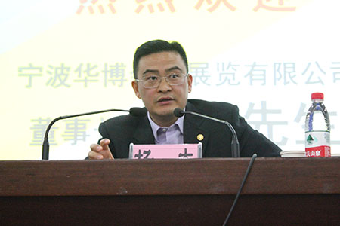
讲座伊始，蔡玉新老师简单介绍了华博董事长杨杰及其公司的主要概况。华博公司是较早进行会展研究的，且对我校的会展专业的研究进步提供了巨大的帮助。董事长杨杰就“激情成就梦想，创新创造未来”这一主题展开了对大学生的建议与激励。杨杰表示，会展行业方兴未艾，认为经济发展到一定程度必将推动服务业的发展，而会展行业是一个日趋向上的服务业，投身其中必定大有可为并且长三角一带已步入休闲阶段，所以会展行业将起到一个服务业助推器的作用。其中，杨杰表示对当代复合型人才的期望，不仅要有一定的口头表达能力和要有一定的计算机水平，还要有面向世界的观念，需要我们大学生学好英语，打下走向国际的基础。除此之外，杨杰还向我们说明了他秉持的三无战略——无中生有、无风起浪和无孔不入。表示除了要有创新的理念还要做一个“无为”的领导。
在讲座的最后提问环节当中，同学们积极提问，杨杰董事长耐心而又中肯地给出了自己的回答，塑造品牌的关键是做到无心插柳，滴水成川，此处无声胜有声以及勿以善小而不为。并献身说法，强调做品牌要围绕自身的特点和具体情况，有着锲而不舍的精神。最后蔡玉新老师做了最后总结，对会展专业的同学们给予了鼓励和祝福。
本次讲座是会展孵化器讲座系列活动之一，现场同学反应积极热烈，纷纷感慨获益匪浅。希望本次讲座会使同学们对未来的职业规划有更深入的了解，从而对将来的择业产生积极的影响。欢迎广大师生继续关注会展孵化器的系列活动。

法学院

万里法学学子 受聘法院导诉员

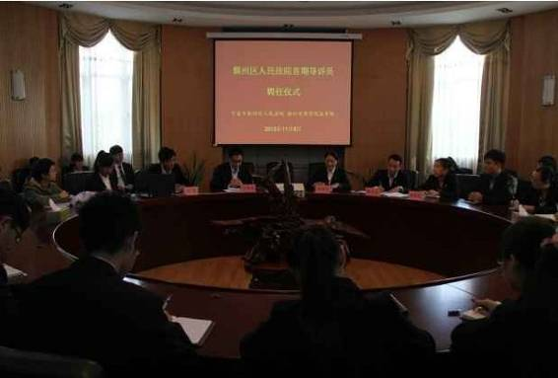
11月5日下午，鄞州区人民法院首期大学生“导诉员聘任仪式暨导诉员培训讲座”在62号法学院会议室举行，宁波市鄞州区人民法院政治处鲍根月主任、诉讼服务中心陈文生主任、政治处蔡淑妃老师及浙江万里学院法学院法律系主任孙祥生老师、团总支书记何骏老师出席本次聘任仪式。
在聘任仪式上，首先，鲍根月主任对浙江万里学院和鄞州区人民法院的合作选拔法院导诉员项目进行了说明，就导诉员的任务和职责进行了介绍，还对受聘的各位法学学生表示了深厚的期许。法律系主任孙祥生老师在致辞中，要求受聘的同学要珍惜人民法院导诉员这个难得社会实践和锻炼的机会，尽快熟悉导诉员工作流程与职责，在将来的导诉工作中恪尽职守，不负期望。聘任仪式现场对40位法学同学颁发了聘书。聘任仪式结束后，法院陈文生主任为首期大学生导诉员进行了培训讲座，介绍了鄞州区人民法院“阳光司法”的开展情况，介绍了立案大厅的位置，布局以及诉讼服务中心各个窗口的功能，还举了一个案例来对法院如何为民服务进行了讲解。要求诉导员应该用耐心、细心、热心三心来应对工作，在工作中要注意倾听，安抚当事人的情绪，用语应慎重委婉。
本期受聘的40名法学学生导诉员经过培训后，将进驻鄞州区人民法院诉讼服务中心担任导诉员，在法院的导诉岗位为当事人提供法律咨询、指导法律文书撰写、帮助查询案件、普法宣传和引导合理维权等服务。

文化与传播学院

文传学院进行教学建设项目自查工作

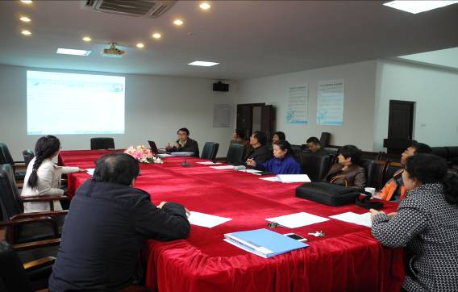
根据学校《关于开展教学建设专项检查的通知》的指示精神，11月26日下午，文化与传播学院对2010、2011年的4个校级精品课程进行了自查工作。本次自查工作由副院长郑健儿老师主持，学院全体督导担任专家组成员，各项目组负责人及成员参加了本次自查工作。
检查中，项目负责人认真的作了汇报。学院专家组成员听取了各项目负责人的PPT汇报，查看了支撑材料，重点针对课程网站的建设提出了整改意见或建议。
从本次自查情况看，每个项目负责人都能做好充分的准备，支撑材料翔实可靠，不乏过程性成果。各项目基本上达到了校级精品课程的要求。当然也有个别项目还存在着一些问题，学院要求他们做好相应的整改工作，准备接受学校检查。

文传学院召开学生教学信息员座谈会

为全面地了解教学动态，充分发挥学生教学信息员的沟通与桥梁作用，11月13日下午，我院在52226会议室召开了学生教学信息员座谈会。会议由学院督导组组长周兴华老师主持，我院20余名学生教学信息员及教学管理办赵红老
师一同参加了会议。
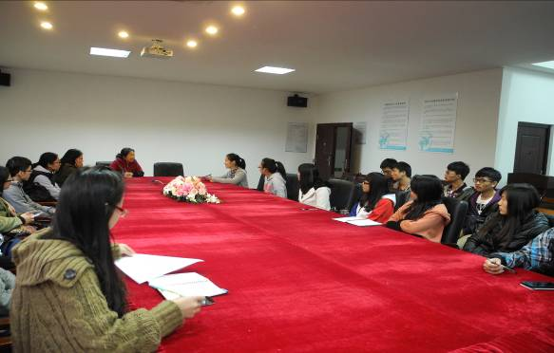
周兴华老师首先介绍了此次座谈会的目的以及意义，鼓励大家积极客观地反映情况，以便更好掌握教学动态。学生教学信息员一一进行发言，大家对目前整体的教学情况普遍表示满意，认为很多课程都非常实用，大部分任课教师都非常认真负责，并且能够在课堂上与学生进行积极的互动。同学们依然对学院进行的研究性教学表示充分的肯定，认为该教学方法很大程度上提高了学生的实践能力，受益匪浅。同时也指出了目前教学中尚存的一些问题。周兴华老师和赵红老师认真听取了学生的意见和建议，就学生所提出的问题给予了合理的解释，并把一些当场未能解决的问题进行记录，将在核实情况后反馈给相关人员。
周兴华老师对学生教学信息员的工作给予充分肯定，鼓励学生教学信息员今后继续客观及时地反映学院在教学各方面的情况。同学们也表示，这样的座谈和交流很有意义，也感受到了学院对学生教学信息员工作的关心和重视，将在以后的工作中充分发挥沟通与桥梁作用，为提高学院教学质量贡献力量。

扬州大学人文学院考察组来文传学院交流

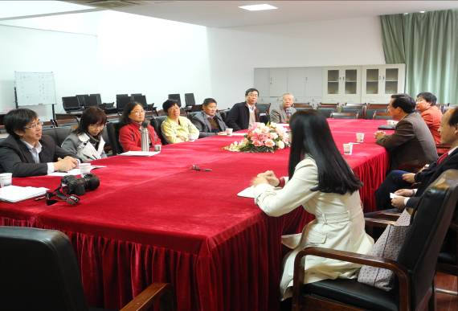
11月14日，扬州大学一行人由副校长胡效亚带队来我校考察，在钱国英校长主持的座谈会后，扬州大学人文学院副院长、各教研室负责任人专门来到我院进行交流，文化与传播学院院长於贤德、党总支书记许国君、院长助理余丹以及中文系骨干教师热情接待。
於院长首先介绍了学院的基本情况，然后双方就汉语言文学专业基础课程如何开展研究性教学进行了深入交流，中文系余丹老师、张实龙老师、周兴华老师等介绍了各自课程实施教学改革的具体做法，并展示了部分学生研究性学习成果。
扬州大学人文学院各位老师对我们的研究性教学高度肯定，认为我们的很多做法真正有利于提高学生的专业核心能力和综合素养，是一种很有创新意义的探索，对他们这样的传统高校、传统学科很有启发。

设计艺术与建筑学院

校企合作，共育英才
——设计学院与新联康（中国）有限公司宁波分公司签约共建人才培养基地

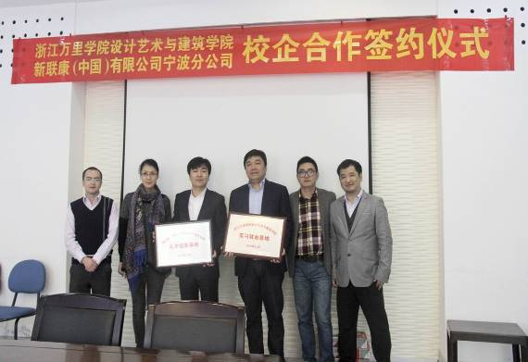
11月13日，我院与新联康（中国）有限公司宁波分公司就合作共建人才培养基地，实习就业基地举行了签字仪式。我院副院长副书记林德操、新联康（中国）有限公司宁波分公司总经理宋诗宇，企划部设计总监王建松等出席签约仪式。
签约仪式气氛融洽，双方在实习、就业、人才培养等方面达成了共识。双方
都希望以产学合作关系为纽带，进一步加强合作，在产学结合上取得突破并实现
校企双方合作“双赢”，实现课堂教学与企业实践的有机结合，校园文化与企业文化有机结合，培养适合社会需求的应用型人才。
此次校企合作的实践为我院的人才培养和毕业生就业工作探索了一条新的途径。

外语学院

北京日本学研究中心施建军教授莅临外语学院做精彩讲座

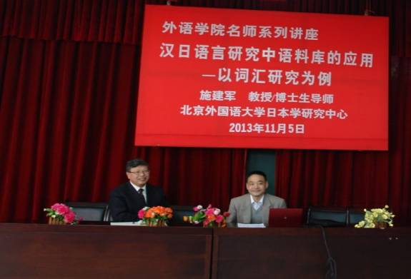
11月5日外语学院全体教师聆听了一堂题为汉日语言研究中语料库的应用----以词汇研究为例的精彩讲座，讲座的主讲人正是北京日本学研究中心的知名教授施建军老师。施老师在日语语言学、日语计算机处理、特别是日语语料库的研究开发等领域里享誉盛名，主持承担了教育部、省市厅等多项重要科研项目，发表学术论文几十余篇，著作多部，有着独到的见解、辨证的思维、人文的精神，是一位和蔼可亲的学者老师，受到广大师生的爱戴。
施老师在讲座中首先阐述了对语料库的认识、语料库的概念、研究背景以及开发应用，然后通过汉日同形词、日语拟声拟态词的两个研究实例，详细地介绍了语料库在词汇研究中的重要作用，利用语料库里收录的词汇、语句、文章等语料素材，经过统计分析、数据整理、归纳分析，为研究论点提供现代化的科学信息，做为有力的支撑被广泛应用于语言、翻译、教学、汉日等对比研究中。此
次讲座还包括施教授对待研究方法、研究视角的个人体会，引起很多老师的共鸣。
讲座结束后老师们仍然意犹未尽的向施教授请教，希望今后能够多多交流学习。
授之以鱼不如授之以渔，此次讲座为我院老师开启了一扇计算机工具开发下的新型外国语言学研究的大门，施教授严谨的学术态度、科学的研究方法、与时俱进的研究精神感染着外语学院的每一个人，而这也正是讲座的最精彩之处。

宁波市外办主任孔玮玮来外语学院做“国际形势和中国外交”讲座

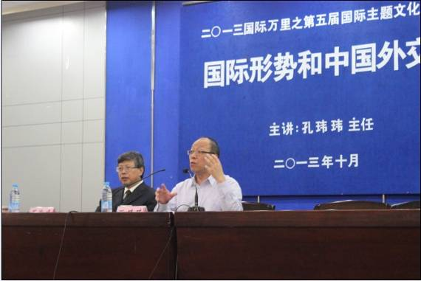
10月29日晚，由国际交流学院、外语学院联合举办的浙江万里学院“2013国际万里之第五届国际主题文化论坛——国际形势和中国外交”讲座在图书馆报告厅顺利举办，宁波市外办孔玮玮主任是本次讲座的主讲嘉宾，外语学院董俊峰院长主持了此次讲座。外语学院、国际交流学院、校团委相关负责人和200余名学生聆听了此次讲座。
孔主任的演讲带着幽默诙谐，他用生动的手势和浅显易懂的比喻来说明复杂的国际关系和外交问题。他介绍了目前的国际形势和中国外交，着重从四个方面进行阐述：大国是关键，周边是首要，发展中是基础，多边是重要舞台。大国是关键，指的是美国、俄罗斯等超级大国，在政治、经济、军事、人口、疆土等方面体量巨大，大国和平则世界和平，大国不安和世界不平，从科索沃战争到九一一事件到伊拉克战争，再到今天的叙利亚局势，孔主任一一分析了其背后的大国博弈和战略。“周边是首要”指出邻国是安邦的首要任务，通过分析我国与日本、韩国、菲律宾、越南等周边国家的情况与关系，得出我们与周边的战略合作伙伴关系，需采取win-win strategy（“双赢”策略），让别国分享中国经济增长的硕果，免去其对中国壮大的恐惧。孔主任还强调了中国目前的状态，是强而未强，富而未富，因此，“发展中国家”始终是我们的基础，我们国家还有很多贫困的地区和人群。小国无外交，弱国无外交。所以，让我们的国家真正富强才是关键所在。认清这一点，我们在对待周边的各种矛盾和挑衅时，就可以理解国家的一些策略。第四，多边是重要舞台，也即，在双边关系的基础上要拓展多边外交。更重要的是，外交是内政的延伸，要为内政服务，为国家的发展营造良好的外部环境，而不是争一时之输赢，更不是呈口舌之快而意气用事。因此，中国如果坚持走和平发展、合作共赢的外交路线，处理好与周边邻国的关系，处理好与美俄等超级大国的关系，那么中国的强盛和中国梦的实现则指日可待。当然，我们中国已经是世界上不可忽视的大国，作为这一代的青年，大家可以有充分的自信在世界行走。最后还重点强调了要想做好一名合格的地球村村民与合格的现代人,不仅要学好专业知识，更要目光远大，关注国际关注外交。
演讲中，孔主任不时穿插几句英文和宁波方言，为严肃的话题添加了一些幽默的回味。
讲座中，孔主任敏锐的国际视野，丰富的外交案例，大量的国际资讯，有礼有节的立场，清晰的逻辑分析，让师生们体会到大国的自信、风度和智慧，与会的师生都感到拓展了国际化视野，深化了对国际形势和我国的外交的认识，深受鼓舞，受益匪浅。
讲座在听众热烈的掌声中圆满结束。

生物与环境学院

生环学院召开教学建设项目检查会议

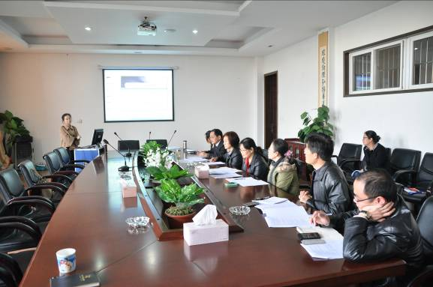
为进一步推进教学建设，深化教学改革，不断总结项目建设成效，提高教育教学质量，11月27日周二下午，在生物与环境学院会议室召开了教学建设建设项目检查会议，认真开展自查，以查促建，加强总结，提高建设成效。
此次会议主要对2011年立项的校级精品课程《有机化学》、校级教改项目“《现代分析技术》双语课程的开展与实施”进行终期验收，对第二批国家级大学生创新创业训练计划中的三个项目进行中期检查，会议有教学副院长朱秋华教授主持，参会的有各系系主任，督导组组长，各督导。首先，《有机化学》课程负责人唐力老师做了结题汇报，主要从课程概况、教学内容与方法、教学条件及资源建设、教学建设成效和未来的工作展望五个方面进行阐述，展示了该课程为期两年的建设成果，朱院长首先进行了点评，肯定了唐力老师及其课程组成员的辛勤付出，赞赏了他们将制作的微课放到网站上，吸引学生对难点重点的学习很有成效，值得推广，也提出了几点不足之处，比如网站的点击量、互动性还有待加强，讨论课的形式应该多样化，可以穿插不同的形式达到预期的效果。接下去，各督导，系主任都对建设过程中的成效及问题提出了几点中肯的建议，尤其是生物系系主任尹尚军老师，她作为国家级精品课程《生化实验技术》中的核心成员将自己和团队在做国家级精品课程中的几点体会几项关键问题如精品课程中网站的建设，建设前后教师和学生的改变，所取得的实质性的成果，发表的论文等等与在会的领导教师共同探讨，使唐力老师受益匪浅，当场表示要继续完善。其次是“《现代分析技术》双语课程的开展与实施”的负责教师蔡艳做了结题汇报，蔡艳老师主要从改革背景、教学目的、教学成果及教师最终的体会和总结几个方面进行汇报，通过蔡艳老师的汇报，让在座的领导和督导眼前一亮，深切感受到在这门课前后学生在实际实验操作中的改变，成果喜人，尤其是这两年学院依托校重中之重学科引进了很多国外先进的仪器设备，学生专业英语词汇的匮乏，导致一开始使用这些仪器时显得非常被动，而蔡老师利用自己海外留学的背景，强大的英文基础，对这门主要讲述大型仪器设备的课程进行部分的英语教学，主要引入大量的仪器类的专业术语，使得学生在32学时理论学习之外16学时的实践过程中，很好的学以致用，不仅能认识这些仪器，还能看懂说明书，达到了非常好的教学效果，打到了教改的预期目标。当然对于蔡老师在汇报中的重点不够突出，PPT汇报成果还有待完善。最后针对第二批国家级大学生创新创业训练计划中生环学院的三个项目《姚江水系中中华鳖的生物学特性研究》《脯氨酸介导γ-氨基丁酸和多胺代谢对桃果实采后冷害的影响研究》《泥蚶血红蛋白过氧化物酶活性及其抗菌作用的研究》进行了中期检查，项目已经基本完成了前期的研究项目，有的项目已经成功发表了论文、申请了专利。总体情况优秀，成果喜人。
朱院长最后做了总结，肯定了教师和学生的辛勤付出，对发现的问题希望能尽快完善，真正做到以评促建，提高教学建设成效.。

校教务部领导莅临生环学院指导期中教学检查工作

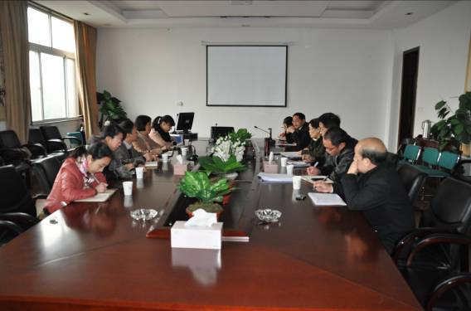
11月27日上午9：00，校教务部丁亚军、徐立清副部长带队一行5人来生环学院指导期中教学检查工作。教学副院长朱秋华主持了会议，督导组组长王国良，各系主任参加了会议。
首先，朱秋华副院长对各位领导的到来表示欢迎和感谢并对生环学院本学期期中教学自查情况做了一个简单的汇报。主要针对检查过程中发现的几个问题和教务部领导进行探讨，主要问题在合作性教学开展过程中卷面分数过低；个别教师教学日历制定过于简单，在上传之前还是应该由系主任统一把关；学生实验过程中仪器设备的耗损维修问题等。
接着，督导组组长王国良老师就本学期督导组的听课情况，试卷抽查情况做了一个简单的汇报；各系主任也针对各系在检查中发现的问题向学校教务部领导做了汇报，教务部领导也一一作答，针对问题提出解决方案。徐立清副部长特地就专业建设、规划，以及校级建设项目验收情况向学院做了全面的了解。与此同时，教务部的周月杏和韩美君老师还对学院上个学期的试卷、课程过程性材料、素拓项目结题材料进行了抽查。抽查结果良好。
通过本次期中教学检查，我院在总结经验的基础上，今后将继续加强教学检查，力争教学工作能取得更大的进步。

电子信息学院

电信学子喜获2013电子设计竞赛国家二等奖

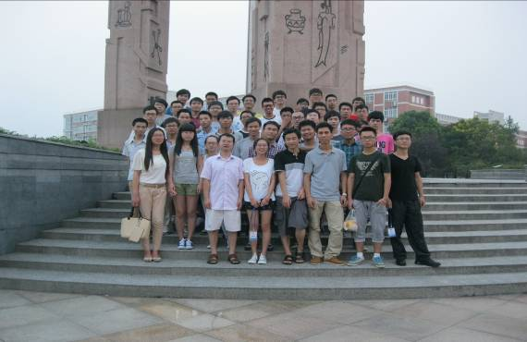
2013年“瑞萨杯”全国大学生电子设计竞赛于9月8日结束浙江赛区的预赛，电信学院有17支队伍（共51名学生）参加本届赛事，经过近两年的培训实践及四天三夜的奋战，最终获得浙江省赛区2个一等奖，2个二等奖，4个三等奖，获得一等奖的队伍均被推荐为国赛阶段的复赛，经过复赛后，查云佳、吕林涛、卢伟组获得全国二等奖。
从参赛的学生数和取得成绩的结果来看，本年度的大学生电子设计竞赛与往届比都有了较大增长和提高，体现了我院学生在的实践教学和创新设计教育取得了新的成效。
电子设计大赛，目的在于培养大学生的实践创新意识与基本能力、团队协作的人文精神和理论联系实际的学风, 按照紧密结合教学实际，着重基础、注重前沿的原则，促进电子信息类专业和课程的建设，引导高等学校在教学中注重培养大学生的创新能力、协作精神；加强学生动手能力的培养和工程实践的训练同时在提高科技创新意识等方面均起到积极的作用。此次竞赛还只是一个开始，很多同学都对自己增加了信心，拓宽了自己的视野，更加热爱本专业，给自己重新定位，往新的高峰攀登。相信各位同学在经过不断的磨砺，试炼，努力之后也能像学长们一样为学校赢得更多的荣誉。

计算机与信息学院

计信学院召开国家级大学生创新创业训练计划项目中期检查会议

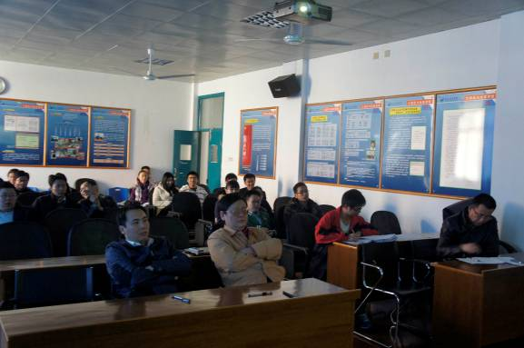
为认真落实学校教务处关于“关于第二批国家级大学生创新创业训练计划中期检查的通知”要求，确保大学生创新创业训练计划项目研究工作高效、优质地完成，我院于11月19日下午在7208会议室召开了“大学生创新创业训练计划”项目中期检查汇报会，方跃峰副院长、督导组组长乐安波博士、理学部部长岑仲迪教授、各项目组成员及指导教师出席了汇报会。
项目成员以小组汇报的形式逐一运用PPT展示的方式，讲解了已取得的研究成果。方跃峰副院长等作为评委对每个小组的工作进行了点评和指导，指出项目进展中存在的问题，研究的重点和难点以及进一步的研究方向。
在检查汇报中，各位评委对项目组取得的成就给予了充分肯定，希望他们继续努力，把握好研究进度和研究方向，并根据提出的意见对项目中存在的问题及时修改，以取得更好的成绩。通过本次会议，各项目组同学获得了专业指导，对项目不足之处和未来研究方向有了更为清晰的认识，为项目的顺利完成奠定了良好的基础。

现代物流学院

创新驱动 综合改革
——陈厥祥书记到物流学院调研

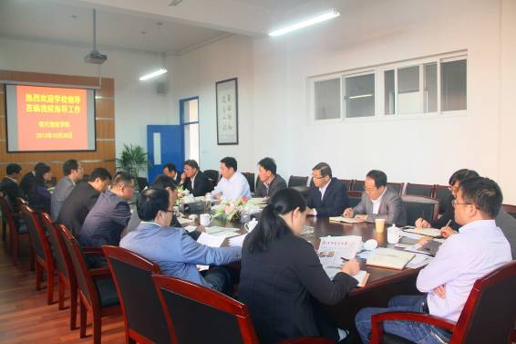
10月28日下午，校党委书记、执行校长陈厥祥、副校长应敏、闫国庆副、校长助理林志华、张勇敏及学校办公室、宣传部、教务部、学科办、人事部、财务部、学务中心等职能部门负责人到现代物流学院，围绕“创新驱动，综合改革”开展专题调研，现代物流学院领导班子及各系主任参加了调研座谈会。调研会由陈厥祥书记主持。
陈厥祥书记首先指出在推进应用型强校建设过程中开展创新驱动、综合改革的必要性，通过综合改革，学校将进一步明晰校、院两级管理的责、权、利，激活二级学院的办学活力。他指出，现代物流学院经过四年的发展，取得了突出的办学成绩，也具备了开展综合改革的工作基础和思想基础，现代物流学院要成为创新的高地、创新的先锋，引领万里的创新。
现代物流学院楼百均院长以教师岗位聘任与考评为核心，向与会领导汇报了学院综合改革工作的总体思路，指出，师资队伍建设是学院人才培养、学科建设等各项工作的保障和支撑，教师岗位的聘任和考核在公平的基础上要注重效率，在激励机制的同时还要有一定的约束机制，最后，提出了教师聘任和考核的五条基本原则。
应敏副校长指出，各二级学院要以创新的方式开展综合改革，各二级学院由于发展阶段、专业类型的不同，各自要围绕学院的特点开展针对性的改革，在综合改革过程中把握“量”和“度”，处理好学院稳定与发展、专任教师与校外兼职教师、教师与其它岗位人员的关系。
闫国庆副校长指出，二级学院要以综合改革为契机，进一步激活二级管理的机制优势，围绕应用型人才培养，积极争取和开拓各类外部资源。
林志华校长助理和张勇敏校长助理分别就激励机制与约束机制的设置、考核的程序与办法等方面提出了建设性意见，并强调要因地制宜、根据学院的具体情况公开、公平、公正地开展学院的综合改革和教师岗位聘任与考评工作。
最后，陈书记指出，学院综合改革要从全员育人、工作激励评价、研究生教育、专业综合改革、人才引进和师资团队建设等方面全面谋划，以创新的思维和谋略全方位地推进学院的综合改革，促进学校事业更快、更好发展。

中国机械工程学会物流工程分会第九届二次理事（扩大）会议
暨物流工程技术发展高端研讨会在我校隆重举行

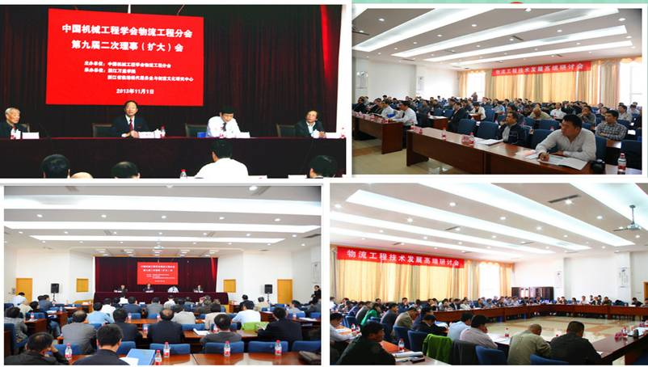
11月1日，由中国机械工程学会物流工程分会主办、浙江万里学院和浙江省临港现代服务业与创意文化研究中心承办的中国机械工程学会物流工程分会第九届二次理事（扩大）会议暨物流工程技术发展高端研讨会在浙江万里学院举行。来自上海交通大学、大连理工大学、西南交通大学、北京科技大学、浙江工业大学等10多所高校及中国起重运输机械研究所、上海国际商业机器工程技术有限公司等企业共70多名专家参加本次研讨会，会议由物流工程分会秘书长周云主持。
浙江万里学院党委书记、执行校长、浙江省临港现代服务业与创意文化研究中心主任陈厥祥首先代表承办方对参加本次研讨会的专家表示热烈的欢迎，向与会专家介绍了学校的办学机制、物流学科建设和人才培养的基本情况及所取得的成果，希望通过本次学术研讨会加强与各高校和企业的交流与合作，围绕行业、企业的需求协同地开展应用研究和人才培养。接着，上海交通大学教授、学会名誉理事长孙鸿范和学会理事长陆大明研究员分别到会致辞。接着，学会理事长陆大明代表学会做物流工程学会第九届二次理事（扩大）会工作报告。
下午的议程分物流工程行业发展研讨和物流工程发展路线图研讨两个议题，首先与会代表就物流工程领域当前的学术前沿、行业发展战略及行业发展过程中的共性问题发表了各自的观点，并从政策、行业标准、行业商业模式创新、企业管理等各个方面提出了促进我国物流工程行业发展的对策和建议；在此基础上，学会秘书长周云向与会代表介绍了物流工程发展路线图（2013-2030）编制的背景、当前工作的进展，并从物流工程发展的机遇与挑战、发展趋势、关键共享技术、实施路线图的关键要素、保障措施及政策建议等方面进行了解读。与会代表进行了热烈的讨论，并分别就各自的研究成果和对行业的理解提出了宝贵的建议和意见，为物流工程发展路线图的完善和物流工程产业的发展勾画了更加清晰的蓝图。

物流学院举行工程硕士（物流工程领域）学位论文预审核评议会

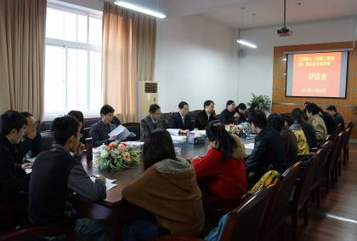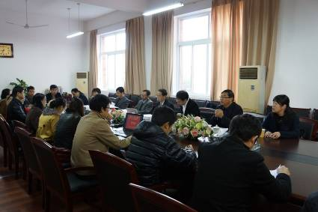
11月23日上午8:30，我校在现代物流学院62#312会议室举行工程硕士（物流工程领域）学位论文预审核评议会。校外专家浙江工商大学傅培华、浙江大学邓明荣、宁波大学俞海宏及我校物流工程硕士研究生导师、全体2012级研究参加了评议会。傅培华教授主持了评议会。
经过一天的评议，专家们分别对每个硕士生的论文从创新性、研究背景、选题、实际应用、数据调研等方面提出了改进建议。
在总结阶段，傅培华教授对2012级物流工程研究生提出“4个注意”的要求：1、注意标准。学生及其导师应当明确工程硕士论文的内容要求。2、注意实际情况，重视实践调研。论文的研究成果与理论分析应落于实际。3、注意方法。掌握解决问题的科学方法，排除主观因素，通过写论文提高学术研究能力。4、注意规范。注重论文书写格式、语言表达、字句等细节问题。
最后现代物流学院院长、校工程硕士（物流工程领域）教学指导委员会主任楼百均教授就2012级研究生整个论文工作安排做了布置并对学生提出了具体要求。

英国皇家物流与运输学会Carvalho女士到物流学院考察交流

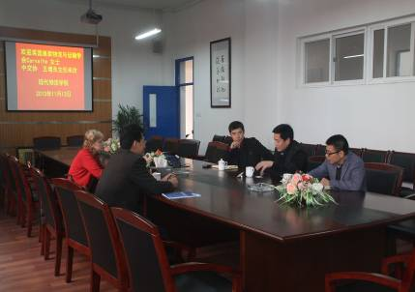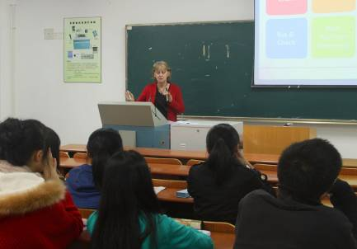
11月15日下午，英国皇家物流与运输学会Carvalho女士与中国交通运输协会王增东主任来现代物流学院访问，楼百均院长、李秋正主任接待Carvalho女士一行。
楼院长向客人介绍了学院的整体情况和办学特色，双方就ILT（INSTITUTE OF LOGISTICS AND TRANSPORT）、CIPS（Chartered Institute of Purchasing and Supply）物流证书考试项目以及学院与英国高校合作项目进行洽谈。
会谈结束后，Carvalho女士向物流学院的学生作了关于ILT的考试项目的报告。

基础学院

教务部丁亚军副部长一行前来基础学院进行期中教学检查

11月25日下午教务部丁亚军副部长一行8人到基础学院进行了2013-2014学年第1学期的期中教学情况检查。下午第6节，丁老师等一行首先在回龙校区1113教室听取刘青老师的《大学物理C》讨论课；听课结束后深入教学楼，随机查看师生上课情况。实地查看后，进行了期中教学检查的汇报交流会，基础学院副院长相丽驰老师、教务办主任及相关老师一起参加了检查汇报会。
会上，相老师对基础学院期中教学自查情况进行了介绍。重点介绍了本学期基础学院教务、教学着重开展的讨论课交叉听课和视频课建设两项工作。为了推进讨论课的教学实效，让学生真正学会学习，而不是拘泥于讨论这一教学形式。本学期对5门课程26位老师的讨论课逐一进行听课。视频课的建设是学院本学期推进的另一项新工作，从简易录播教室的布置、到录播技术的培训、到各教学部不同课程不同形式的录播，视频课程建设工作迈开了重要的一步。同时，常规教学工作稳步推进。根据学校教务部期中教学检查工作的通知精神，基础学院教务办、教学督导组、各教学部于第11-12周期间通过教学巡查、随堂听课、学生座谈、随机抽查、专项检查等多种方式，对学院的教学各个环节进行了全面检查。辅导员老师通过学生座谈会等方式对学生前期的日常教学学习情况进行了进一步的沟通和了解。从期中教学的常规检查来看，全院日常教学秩序良好，老师上课认真负责，授课方式多样化，师生间有良好的教学交流和互动。
教务部丁亚军老师一行人员在听了学院自查的情况介绍后，对本学期的过程性评价文档的检查、教学改革项目自查材料、素拓课程材料等项目进行了细致的检查。丁老师对我院扎实的日常教学管理、讨论课教学质量监控、视频课建设等工作给予了充分的肯定，同时对我们提出的关于如何更好的关注与体现教师教学的质进行了交流，并对今后的教学工作提出了中肯的建议。

